- Výrobek: POTRUBÍ PERT

- Typ: IVAR.PE-RT

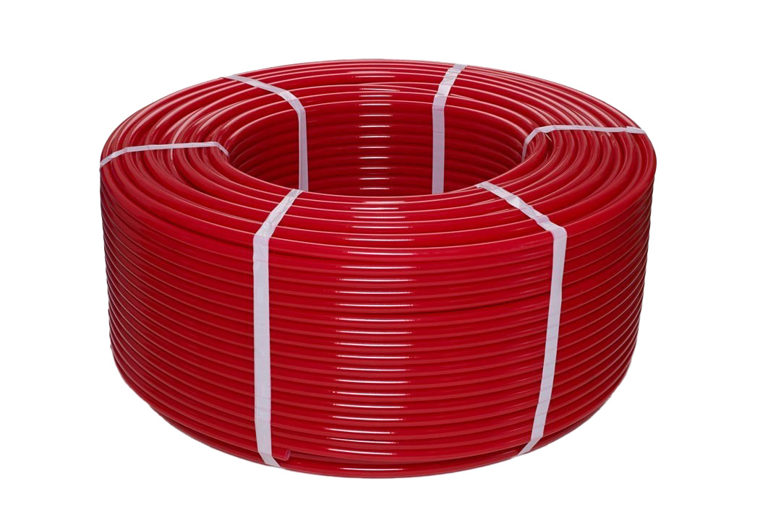

- Charakteristika použití:
[Zadejte citát z dokumentu nebo souhrn zajímavého bodu. Textové pole lze umístit kdekoli v dokumentu. Formátování textového pole citátu z vlastního textu lze změnit pomocí karty Nástroje kreslení.]

- Kvalita kombinovaná s flexibilitou stojí za úspěchem kvalitního plastového potrubí pro rozvody teplovodního podlahového vytápění s označením PERT.
- Materiálové složení je polyetylén odolávající vysokým teplotám s difúzní kyslíkovou bariérou EVOH.
- Potrubí má vysoká houževnatost, velmi dobrou tlaková odolnost při vysokých teplotách, odolnost proti korozi, tvorbě vápenných usazenin a vysokou chemickou odolnost.
- Má vynikající kompatibilitu s jinými materiály a zvukovou pohltivost.
- V souladu s EN ISO 22391.

- Tabulka s objednacími kódy a základními údaji:

KÓD | TYP | SPECIFIKACE | BALENÍ
70016500P | IVAR.PE-RT | 16 x 2 | 500 m
70017600P | IVAR.PE-RT | 17 x 2 | 600 m

- Základní technické a provozní parametry:

Typ trubky | IVAR.PE-RT | IVAR.PE-RT
Rozměr | 16 x 2,0 mm | 17 x 2,0 mm
Vnitřní rozměr | 12 mm | 13 mm
Objem vody | 0,113 l/m | 0,133 l/m
Složení trubky | polyetylén | polyetylén
Materiál označení | PE-RT EVOH; 5ti vrstvá | PE-RT EVOH; 5ti vrstvá
Hustota | ≥ 0,941 g/cm³ | ≥ 0,941 g/cm³
Propustnost kyslíku O₂ | při 40 ºC ≤ 0,32 g/m³*d | při 40 ºC ≤ 0,32 g/m³*d
Koeficient relativní drsnosti | 0,007 mm | 0,007 mm
Rozsah provozní teploty EN ISO 22391 | 20 ºC ÷ 90 ºC | 20 ºC ÷ 90 ºC
Rozsah provozní teploty | 20 ºC ÷ 70 ºC | 20 ºC ÷ 70 ºC
Reverzní tepelná reakce (120 ºC, 1 hodina) | ≤ 2,0 % | ≤ 2,0 %
Maximální provozní tlak pří teplotě 90º | 8 bar | 8 bar
Koeficient tepelné vodivosti | 0,4 W/m*K | 0,4 W/m*K
Měrná tepelná kapacita (23 ºC) | 1,8 KJ/kg*K | 1,8 KJ/kg*K
Tolerance průměru | 16,0 ÷ 16,3 mm | 17,0 ÷ 17,3 mm
Tolerance tloušťky | 2,1 ÷ 2,3 mm | 2,0 ÷ 2,3 mm
Barva | červená | červená

- Klasifikace dle provozních podmínek:

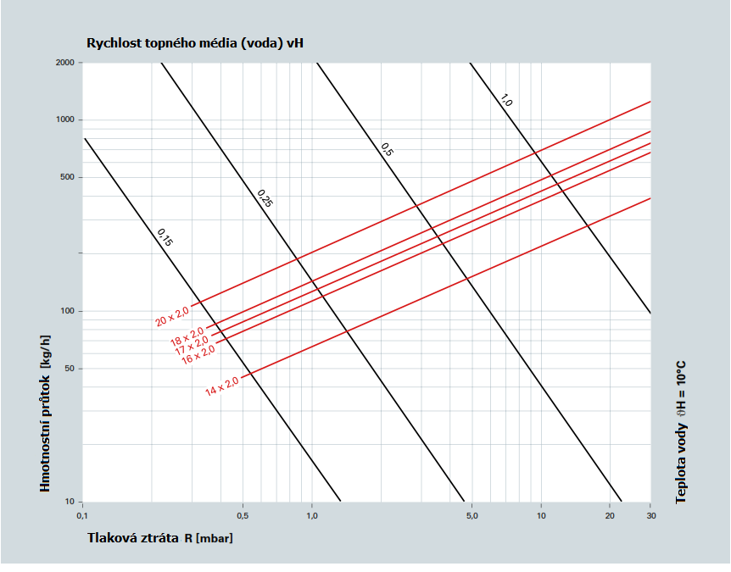

- Korekční teplotní faktor:

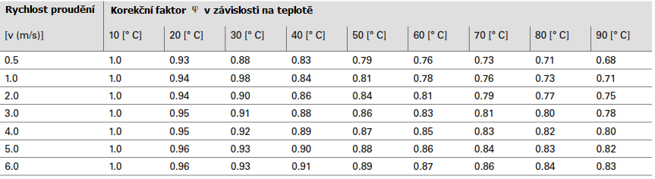

Tlaková ztráta v bar/m v závislosti na rozměrech potrubí a rychlosti proudění (teplota vody 10 °C).

- Poznámka:

- Doplňující technické informace týkající se dimenzování rozvodů, teplotních dilatací, výkonových parametrů, tlakových ztrát potrubí a místních odporů najdete v technickém a montážním manuálu IVARTRIO na https://www.ivarcs.cz/katalog/vytapeni-ivartrio/#materials

- Upozornění:

- Společnost IVAR CS spol. s r.o. si vyhrazuje právo provádět v jakémkoliv momentu a bez předchozího upozornění změny technického nebo obchodního charakteru u výrobků uvedených v tomto technickém listu.
- Vzhledem k dalšímu vývoji výrobků si vyhrazujeme právo provádět technické změny nebo vylepšení bez oznámení, odchylky mezi vyobrazeními výrobků jsou možné.
- Informace uvedené v tomto technickém sdělení nezbavují uživatele povinnosti dodržovat platné normativy a platné technické předpisy.
- Dokument je chráněn autorským právem. Takto založená práva, zvláště práva překladu, rozhlasového vysílání, reprodukce fotomechanikou, nebo podobnou cestou a uložení v zařízení na zpracování dat zůstávají vyhrazena.
- Za tiskové chyby nebo chybné údaje nepřebíráme žádnou zodpovědnost.

